MART NA BEOGRADSKOJ BERZI

Ukupno ostvaren promet na Beogradskoj berzi u martu 2010. godine iznosio je nešto više od 2 milijarde dinara, odnosno 49,3 miliona evra, što je, u poređenju sa prethodnim mesecom, za 3,6% viša vrednost prometa.

Nakon dvomesečnog uzastopnog rasta vrednosti indeksa Berze, zabeleženog od početka 2010. godine, kretanja u martu su donela negativnu promenu na mesečnom nivou, i to u iznosu od -2,96% za indeks BELEX15 i -4,06% za indeks BELEXline. Period od početka do sredine marta doneo je promenljivo dnevno kretanje vrednosti oba indeksna pokazatelja Berze, tako da je, zaključno sa 15. martom, negativna promena vrednosti oba pokazatelja iznosila tek oko 1,6%. Period od 15. do 25. marta obeležen je skoro svakodnevnim padom vrednosti indeksnih pokazatelja na dnevnom nivou, tako da je poslednjeg dana ovog perioda vrednost indeksa BELEX15 bila za 4,4%, a indeksa BELEXline za 5,2% niža u odnosu na početak meseca. Vrednosti zabeležene 25. marta ujedno su i najniže mesečne vrednosti indeksa Beogradske berze zabeležene u martu. S druge strane, poslednjih nekoliko radnih dana proteklog meseca donelo je svakodnevni rast vrednosti indeksima Berze, tako da je BELEX15 mart završio na nivou od 685,23, a indeks BELEXline od 1.307,04 indeksnih poena. Poslednja martovska vrednost oba indeksa nalazi se na nivou sličnom onom koji su ovi pokazatelji zabeležili sredinom januara ove godine.

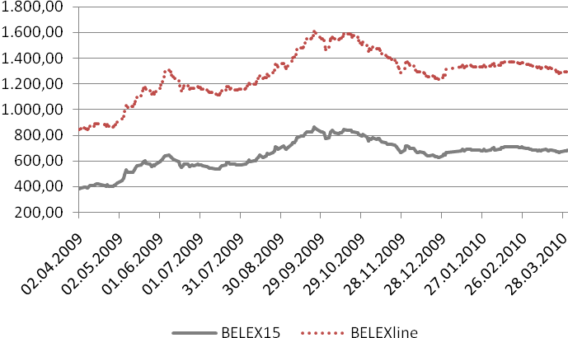

Promet obveznicama Republike Srbije na tržištu Berze u martu je iznosio 415,1 miliona dinara (4,2 miliona EUR), što je za preko 150% više u odnosu na prethodni mesec i istovremeno najveći mesečni obim trgovanja obveznicama RS od avgusta 2009. godine. U ukupnom mesečnom martovskom prometu obveznice RS su učestvovale sa 20,3%, a strani investitori su u trgovanju obveznicama RS ostvarili 11,28%. Najtrgovanija serija bila je A2013, kojom je trgovano u iznosu od 1,6 miliona EUR, a značajan promet, od preko 880 hiljada EUR zabeležen je i za seriju A2015. Sve serije obveznica RS zabeležile su rast cena na mesečnom nivou, a najveći je bio za seriju A2011, u iznosu od +1,36% nominalne vrednosti. Izuzev serija A2012 i A2014, sve ostale obveznice RS su u martu zabeležile istorijski najviši nivo cene od početka trgovanja na tržištu Berze. Stopa prinosa na godišnjem nivou na obveznice RS krajem marta kretala se u rasponu od 3,34% za seriju A2011 do 4,19% za obveznice koje dospevaju 2012. godine. Jedini izuzetak iz ovog raspona predstavlja serija A2010, čija je godišnja stopa prinosa poslednjeg dana marta iznosila 6,20%, a koja dospeva krajem marta ove godine.

Nakon februarskog rasta, ukupna tržišna kapitalizacija Beogradske berze u martu je zabeležila pad vrednosti od 7,5 milijardi dinara, odnosno 0,9%, i krajem meseca se nalazi na nivou od 872,4 milijardi dinara. Najveći pad tržišne kapitalizacije evidentiran je za hartije koje se nalaze u korpi indeksa BELEXline, čija je kapitalizacija za 6,2 milijarde dinara (-3,4%) niža u odnosu na februarsku. Hartije koje su uključene u indeks BELEX15 su krajem marta zabeležile vrednost tržišne kapitalizacije u iznosu od 111,1 milijardi dinara, što je za 3,4 milijarde dinara (-2,97%) niže u odnosu na prethodni mesec. Posmatrano po metodama trgovanja, pad kapitalizacije za akcije koje se nalaze u metodu kontinuiranog trgovanja iznosi 3,7 milijardi dinara (-2,4%), a za akcije kojima se trguje po metodu preovlađujuće cene -5,2 milijarde dinara (0,9%). Jedini rast vrednosti tržišne kapitalizacije zabeležen je za obveznice RS, čija vrednost krajem marta iznosi 174,8 milijardi dinara, što je za 1,4 milijarde dinara (+0,8%) više u odnosu na prethodni mesec. Posmatrano po industrijskim sektorima, najveće učešće u tržišnoj kapitalizaciji akcija zabeleženo je za sektor I – Finansijsko posredovanje, koji obuhvata 28 kompanija i čija kapitalizacija u martu iznosi 212,9 milijardi dinara.

Učešće stranih investitora u trgovanju akcijama (FIS) je na dnevnom nivou prosečno iznosilo 54,1%, što predstavlja povećanje od 126% u odnosu na prethodni mesec. Povećanje nije bilo samo procentualno, već su i apsolutne vrednosti bile na daleko višem nivou nego ranijih meseci. Na kupovnoj strani, stranci su činili 74,3% prometa, što je najviša vrednost b-FIS-a od aprila 2009. godine, dok je na prodajnoj strani njihovo učešće iznosilo gotovo 34%.

Povećano učešće stranih investitora zabeleženo je i na kvartalnom nivou. Naime, u celom prvom kvartalu, vrednost FIS-a je bila 38,2%, premašivši vrednost prošlogodišnjeg FIS-a u istom periodu za 14,8% , pri čemu je kupovna strana iznosila 51,3%, što je za 93% veća vrednost u odnosu na prvi kvartal prethodne godine, dok je prodajna bila nešto niža i iznosila je 25,2%.

Učešće stranih investitora u trgovanju obveznicama RS (FIB) prosečno dnevno je iznosilo 11,3%, što je za 51% niža vrednost u odnosu na februar. U prva tri meseca ove godine, vrednost FIB-a je prosečno dnevno iznosila 16,3%, što je za 113% viša vrednost u odnosu na isti period prethodne godine.
Učešće stranih investitora u ukupnom prometu (FIT) uvećano je za 90,7% u odnosu na prethodni mesec i prosečno dnevno je iznosilo 45,4%, što je najviša zabeležena vrednost od početka godine. U prvom kvartalu, FIT je prosečno dnevno iznosio 34,8%, što je za 31% viša vrednost u odnosu na prvi kvartal 2009. godine.

